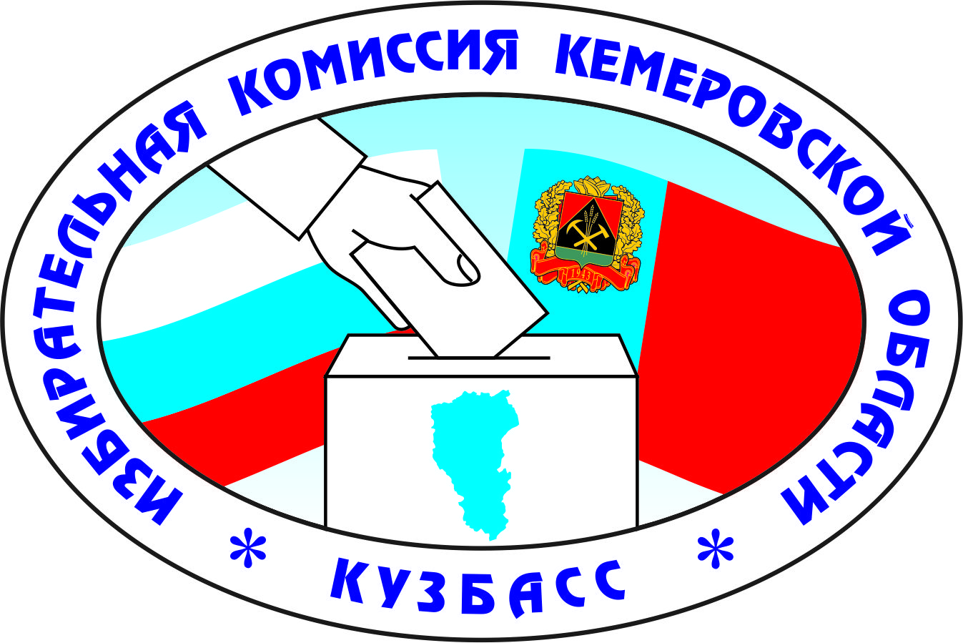

ИЗБИРАТЕЛЬНАЯ КОМИССИЯ КЕМЕРОВСКОЙ ОБЛАСТИ

П О С Т А Н О В Л Е Н И Е

7 февраля 2019 г. № 78/764-6
г. Кемерово

О проведении открытой викторины-диалога
«Конституция – основной закон РФ» среди учащихся муниципального автономного общеобразовательного учреждения «Средняя общеобразовательная школа №14» Заводского района города Кемерово

В соответствии с постановлением Избирательной комиссии Кемеровской области от 25 декабря 2018 года № 74/714-6 «О Сводном плане основных мероприятий Избирательной комиссии Кемеровской области по повышению правовой культуры избирателей (участников референдума) и других участников избирательного процесса, обучению кадров избирательных комиссий, мониторингу и совершенствованию избирательных технологий на 2019 год» и, заслушав информацию о проведении открытой викторины-диалога
«Конституция – основной закон РФ» среди учащихся муниципального автономного общеобразовательного учреждения «Средняя общеобразовательная школа №14» Заводского района города Кемерово, Избирательная комиссия Кемеровской области постановляет:
1. Провести открытую викторину-диалог «Конституция – основной закон РФ» среди учащихся муниципального автономного общеобразовательного учреждения «Средняя общеобразовательная школа №14» Заводского района города Кемерово.
2. Утвердить Сценарий проведения открытой викторины-диалога «Конституция – основной закон РФ» среди учащихся муниципального автономного общеобразовательного учреждения «Средняя общеобразовательная школа №14» Заводского района города Кемерово (прилагается).
3. Победителей и активных участников викторины наградить поощрительными призами Избирательной комиссии Кемеровской области.
4. Поручить председателю Избирательной комиссии Кемеровской области П.Е. Батыреву утвердить смету расходов на проведение деловой игры в соответствии с настоящим постановлением.
5. Начальнику отдела - главному бухгалтеру Избирательной комиссии Кемеровской области Е.Р. Дюльгер произвести расходы в соответствии с настоящим постановлением за счет средств федерального бюджета, выделенных на совместные мероприятия по повышению правовой культуры избирателей (участников референдума) и обучению организаторов выборов и референдумов на 2019 год.
6. Контроль за выполнением настоящего постановления возложить на заместителя председателя Избирательной комиссии Кемеровской области В.Ю. Шахматову.

Председатель

Избирательной комиссии

Кемеровской области П.Е. Батырев

Секретарь
Избирательной комиссии
Кемеровской области М.А. Пименов

Приложение
к постановлению
Избирательной комиссии
Кемеровской области
от 7 февраля 2019 г. № 78/764-6

Сценарий
открытой викторины-диалога «Конституция – основной закон РФ» среди учащихся муниципального автономного общеобразовательного учреждения «Средняя общеобразовательная школа №14»
Заводского района города Кемерово

Дата проведения: 26 февраля 2019 года.
Место проведения: читальный зал библиотеки МАОУ «Средняя общеобразовательная школа №14»
Цель:
ознакомить с нормативной базой, регламентирующей организацию и проведение выборов и терминами;
с помощью примеров сформировать представление выборах и референдумах, рассказать о деятельности депутатов, познакомить учащихся с проектами, реализуемыми на территории города Кемерово и данного избирательного округа;
ответить на вопросы молодых и будущих избирателей.
Ход встречи:
- Представление гостей.
- Презентация «Законодательные (представительные) органы субъектов РФ». (Выступление учителей и учащихся 10 класса «А»)
- Беседа с депутатами о роли Кемеровского городского Совета народных депутатов в социально-экономическом развитии города.

Вопросы для обсуждения:
1)Актуальные задачи, стоящие перед депутатами на 2019 год.
2)Какие комитеты сформированы в Кемеровском городском Совете народных депутатов.
3) Сколько депутатов избрано в Кемеровский городской Совет народных депутатов.
4) Когда состоялись выборы депутатов Совета народных депутатов Кемеровской области. На какой срок избрали депутатов жители города Кемерово.
- Интерактивная викторина «Конституция – основной закон РФ» (для молодых избирателей).
(Учащиеся делятся на две команды, гости входят в состав жюри)

Вопросы викторины:
1. Основной закон государства? (Конституция РФ).
2. Исполнительная власть в РФ принадлежит...? (Правительству РФ).
3. Всенародное голосование по вопросам государственного значения? (Референдум).
4. Что необходимо иметь при себе для получения избирательного бюллетеня? (Паспорт).
5. Как называется Парламент РФ? (Федеральное Собрание РФ).
6. Верховный главнокомандующий Вооруженных сил РФ? (Президент РФ).
7. Главный орган страны, организующий проведение выборов? (Центральная избирательная комиссия РФ (ЦИК России).
8. Основные символы государственной власти? (Флаг, герб, гимн).
9. Выборы депутатов Государственной Думы Федерального Собрания РФ проходят каждые...? (5 лет).
10. Выборы Президента РФ проходят каждые...? (6 лет).

● Подведение итогов. Поощрение активных участников.

